**MODÜLER TIRMANMA OYUN GRUBU TEKNİK ŞARTNAMESİ**

**GENEL ÖZELLİKLER**

1. Çocuk oyun elemanlarında kullanılan eğimlerde kesinlikle dik ve sivri yüzey bulunmayarak tüm bu köşe eğimleri boru eğme makinelerinde gerçekleştirilecektir.
2. Ürün et kalınlığı malzemenin basınca ve sürtünmeye maruz kalan noktalarında minimum ≥ 6 mm, herhangi bir basınca maruz kalmayan bariyer ve gölgelik amaçlı ürünlerde minimum ≥ 4 mm olmalıdır
3. Oyun grubu üretimi sırasında kaynaklama işleminde gazaltı kaynağı kullanılacaktır.
4. Tüm metal malzemeler ( galvanizler dahil) Kumlama işlemine tabi tutulan malzeme asit silme işlemini takiben tercih edilen renklerde polyester esaslı fırın boya yöntemi ile boyanacak olup kullanılarak boya dış saha kullanımına uygun ve dayanıklı olacaktır. Boya renkleri idare tarafından belirlenecektir. Boya renk uygulamasında kesinlikle bir veya iki renk uygulaması yapılmayıp çocukların ilgisini çekecek şekilde renk cümbüşü oluşturulacaktır. Kumlamanın yapıldığına dair resimler idareye ibraz edilecektir. **Kumlamanın tamamen otomatik kumlama tesisinde malzeme yüzeyinin her bir noktasında dengeli olarak gerçekleştirilmesi gerekmekte olup hiçbir şekilde Konveyör sistem ya da eski tip bir kabin içerisinde yarı otomatik elle kumlama olmayacaktır.** Ayrıca idare talep ederse, kumlama esnasında kabul heyeti imalat yerinde inceleyecektir. Tüm masrafları yüklenici karşılayacaktır.

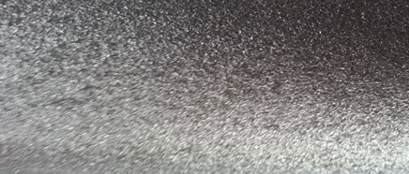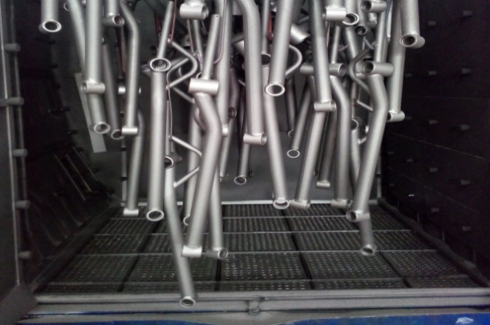

1. Kumlama işlemi, uygun aşındırıcıları yüksek basınçta radyal türbin yöntemi ile püskürterek malzemelerin üzerinde biriken, kir, pas, yağ ve boya gibi artıkların yüzeyden arındırılması amacıyla yapılan bir işlemdir. Bu aşındırma mikron mertebede olur. Kumlama işleminin istenilen şekilde oluşması için S – 330 ile S – 660 arasında özel yapılmış yuvarlak çelik granüller özel basınçlı teknolojik makine sayesinde fırlatma yöntemiyle makinenin içine asılmış ürünlerin her kısmına noktalama yaparak temizliği sağlanır. Tam temizliğin sağlanması içi Ürünler askı sisteminin hızı 3 dev./dak. dan 10 dev./dak arası ayarlanmalı ve askı 360 derece dönerek kumlamanın yapılması sağlanmalıdır.
2. Açıkta kalan tüm boru ağızları plastik kapaklar ile kapatılacaktır.
3. Oyun grubunu meydana getiren bütün aksamların her biri nakliye esnasında yıpranmayı engelleyecek şekilde ambalajlanmış olacaktır.
4. Alçak yoğunluklu lineer polietilen (LLDPE-Lineer LowDensityPolyethylene) kullanılacaktır.
5. Elektriklenmeyi önlemek içinde polietilenin içine anti statik madde ilave edilecektir. Bu madde kaydıraktan kayma esnasında meydana gelen statik elektriği önlemektedir. Elektriklenmeyi önlemek içinde polietilenin içine anti statik madde ilave edilecektir. Bu madde kaydıraktan kayma esnasında meydana gelen statik elektriği önlemektedir.
6. Oyun elemanlarının montajı esnasında elektriklenmeyi önlemek için katodik toprak kutuplaştırma tekniği uygulanacaktır.
7. İdarenin arızayı bildirmesine müteakip en geç 24 saat içerisinde müdahale edilecektir.
8. Teknik şartnamedeki ölçülerde -%5 oranında, ağırlıklarda ise -%3 oranında tolerans verilmiş, max. ölçüler serbest bırakılmıştır.

**ÜRÜNLERDE ARANACAK VE BELEDİYE’YE İBRAZ EDİLECEK**

**KALİTE, STANDART BELGELERİ**

1. **TS EN 1176-1 Oyun alanı elemanları ve zemin düzenlemeleri – Bölüm 1: Genel güvenlik kuralları ve deney yöntemleri standardı uygunluk belgesi,**
2. İmalata Yeterlilik Belgesi olacaktır. ISO 9001:2015 Kalite sistem ve ISO 14001:2015 Çevre yönetim sistem belgeleri
3. İdaremizin çocuk parkında doğabilecek kazalara karşı tazminat ödememesi için, imalatçı tarafından sigorta şirketlerinden alınmış olan Üretici Ürün Sorumluluk Sigorta poliçesi ihale dosyasına konulacaktır. Poliçenin içeriğinde dikkat edilecek hususlar: ***Maddi bedeni ayrımı yapılmaksızın olay başına ve yıllık limiti*** 4.000.000 TL’den az olmayacaktır. Sigorta Kapsamında Geçecek İbareler ***Üçüncü kişilerin ölmesi, yaralanması veya sağlığının bozulması*** – ***Üçüncü kişilere ait mallarda maddi zarar meydana gelmesi*** – ***Üçüncü kişiler tarafından yapılacak manevi tazminat talepleri*** Şeklinde olacaktır. Poliçede Faaliyet konusu bölümünde “Açık Alanlarda Kullanılan Çocuk Oyun Grupları” açıkça belirtilmiş olacaktır. Poliçede belirtilen firma cirosunun gerçek ciroyu yansıtması gerekmektedir. Gerçek ciroyu yansıtmayan poliçe geçerliliğini yitireceği için, idaremiz tarafından kabul edilmeyecektir.
4. Ürünlerin imalat ve montaj hatalarına karşı 2 yıl garantili olduğuna dair taahhütname
5. Teklif edilecek bedelin minimum %...’si oranın İş deneyim belgesi. İş deneyim belgesinin içeriğinde “çocuk oyun grupları ve açık alan spor aletleri imalatı veya satışı” yapıldığı belirtilmiş olacaktır.
6. Yerli malı belgesi ve İmalat Yeterlilik Belgesi
7. Kapasite Raporu
8. İlgili kurumdan alınmış firmanın ilgili yönetmelik hükümlerine uygun çalıştığını gösterir işyeri açma ve çalıştırma ruhsatı. Ruhsatta üretim konusunun “Çocuk Oyun Grupları ve Dış Mekan Spor Aletleri İmalatı” olduğu açıkça belirtilmiş olmalıdır.
9. Üretici firmanın **“Çocuk Oyun Grupları, Kent Mobilyaları, Açık Alan Spor Malzemeleri ve Donanımları, Kauçuk Zemin Kaplamaları Üretimi”** kapsamında **ISO 10002:2018** Müşteri memnuniyeti yönetim standardı şartlarına uyan bir yönetim sistemi kurduğunu ve uygulandığının belgesi olacaktır.
10. Metal aksamlara uygulanan elektrostatik toz boyanın TS EN 71-3+A2:2018-10 standardına göre akredite edilmiş bir laboratuvar tarafından yapılabilen deneyler yönüyle uygun olduğunu gösteren test raporu,
11. Metal aksamlara uygulanan elektrostatik toz boyanın TS EN 71-2+A1:2014-04 standardına göre akredite edilmiş bir laboratuvar tarafından alevlenebilirliği incelenerek uygun olduğunu gösteren deney raporu,
12. Metal boru üzerinde bulunan elektrostatik boyaların (pembe, mavi, gri, kırmızı, turuncu, sarı) gelişimsel bozukluğa sebep olan di-isononyl ve tüm çocuk ürünlerinde aranan kanserojen diethylhexyl phthalate maddelerinin tespit edilmediğini gösterir akredite edilmiş bir kurumdan alınan test raporu,
13. Plastik malzemelerin gelişimsel bozukluğa sebep olan di-isononyl ve tüm çocuk ürünlerinde aranan kanserojen diethylhexyl phthalate maddelerinin tespit edilmediğini gösterir akredite edilmiş bir kurumdan alınan test raporu,
14. Polietilen malzemelerin TS EN 71-2+A1:2014-04 standardına göre akredite edilmiş bir laboratuvar tarafından alevlenebilirliği incelenerek uygun olduğunu gösteren deney raporu,
15. Plastik malzemelerin TS EN 868 Mart 2006 standardına göre incelendiğinde Shore D değerinin minimum 55 olduğunu gösteren deney raporu,
16. Polietilen malzemelerin TS EN 71-3+A2:2018-10 standardına göre akredite edilmiş bir laboratuvar tarafından yapılabilen deneyler yönüyle çocuk sağlığını etkileyecek element göçünün meydana gelmediğini gösteren test raporu,
17. Yeşil, turuncu, mavi, kırmızı, sarı ve pembe renklerdeki polietilen plakalara ISO 105 B02 standardına göre 120 saat Ksenon ark soldurma lambası deneyine tabi tutulduğunda mavi skala değerinin minimum 8 olduğunu gösteren akredite edilmiş bir kurumdan alınan test raporu,
18. Elektrostatik toz boya kaplamalı çelik boruların (Çap:115 ve 140 mm) TS EN ISO 12944-6 ve TS EN ISO 9227 standartları gereğince 1440 saat nötral tuz püskürtme testi, TS EN ISO 6270-1 standardına göre 720 saat neme dayanıklılık testi ve boya sisteminin TS EN ISO 12944-6 standardına göre uygun olduğunu gösteren akredite bir kurum tarafından alınmış olumlu test raporu,
19. Polietilen plakaların (kahverengi, krem, kırmızı, mor, mavi, pembe, sarı, fuşya, gri, yeşil, turkuaz renklerde) TS EN ISO 4892-2 standardı metot A döngü 1’ göre doksan altı saat Ksenon ark lambasına maruz bırakma testine tabi tutulması sonucunda gri skala değerlerinin 4 ve üzeri olduğunu gösteren TÜRKAK tarafından onaylı bir laboratuvardan alınmış test raporu,
20. İnsan vücuduna girerek DNA'da mutasyona sebep olan polyaromatik hidrokarbonların zırhlı çelik halat malzemeler içerisinde AfPS GS 2014:01 standardına göre uygulanan testte sınır değerlerin altında olduğunu gösteren akredite bir kurum tarafından alınmış test raporu,
21. Zırhlı çelik halatların gelişimsel bozukluğa sebep olan di-isononyl ve tüm çocuk ürünlerinde aranan kanserojen diethylhexyl phthalate maddelerinin tespit edilmediğini gösterir akredite edilmiş bir kurumdan alınan test raporu,
22. Oyun alanında kullanılacak olan çelik halatların max. kopma yükünün minimum 70 kN olduğunu gösteren deney raporu,
23. Galvaniz kaplanmış çelik parçaların (cıvata, somun) TS EN 9227 standardına göre 100 saatlik nötral tuz püskürtme testine TÜRKAK tarafından onaylanmış bir laboratuvar tarafından tabi tutulduğunda kırmızı pas görülmediğini gösteren test raporu,
24. Polietilen plakaların (turuncu, sarı, mavi renklerde) insan vücuduna girerek DNA'da mutasyona sebep olan polyaromatik hidrokarbonların AfPS GS 2014:01 standardına göre uygulanan testte sınır değerlerin altında olduğunu gösteren TÜRKAK tarafından onaylı bir laboratuvardan alınmış test raporu,
25. **Ekonomik yeterlilik belgeleri,**
26. **İsteklinin ihalenin yapıldığı yıldan önceki yıla ait yılsonu bilançosu veya eşdeğer belgeleri:**

a) İlgili mevzuatı uyarınca bilançosunu yayımlatma zorunluluğu olan isteklilerin, yılsonu bilançosunu veya bilançonun gerekli kriterlerin sağlandığını gösteren bölümlerini,

b) İlgili mevzuatı uyarınca bilançosunu yayımlatma zorunluluğu olmayan isteklilerin, yılsonu bilançosunu veya bilançonun gerekli kriterlerin sağlandığını gösteren bölümlerini ya da bu kriterlerin sağlandığını göstermek üzere yeminli mali müşavir veya serbest muhasebeci mali müşavir tarafından standart forma uygun olarak düzenlenen belgeyi (Standart Form-KİK026.1/M) sunmaları gerekmektedir.

Sunulan bilanço veya eşdeğer belgelerde;

a) Belli sürelerde nakit akışını sağlayabilmesi için gerekli likiditeye ve kısa dönem (bir yıl) içinde borç ödeme gücüne sahip olup olmadığını gösteren cari oranın (dönen varlıklar/kısa vadeli borçlar) en az 0,75 olması, (hesaplama yapılırken; yıllara yaygın inşaat maliyetleri dönen varlıklardan, yıllara yaygın inşaat hakediş gelirleri ise kısa vadeli borçlardan düşülecektir).

b) Aktif varlıkların ne kadarının öz kaynaklardan oluştuğunu gösteren öz kaynak oranının (öz kaynaklar/toplam aktif) en az 0,15 olması, (hesaplama yapılırken, yıllara yaygın inşaat maliyetleri toplam aktiflerden düşülecektir),

c) Kısa vadeli banka borçlarının öz kaynaklara oranının 0,50'den küçük olması, ve belirtilen üç kriterin birlikte sağlanması zorunludur. Sunulan bilançolarda varsa yıllara yaygın inşaat maliyetleri ile hakediş gelirleri gösterilmelidir.

Yukarıda belirtilen kriterleri bir önceki yılda sağlayamayanlar, son iki yıla ait belgelerini sunabilirler. Bu takdirde, son iki yılın parasal tutarlarının ortalaması üzerinden yeterlik kriterlerinin sağlanıp sağlanmadığına bakılır.

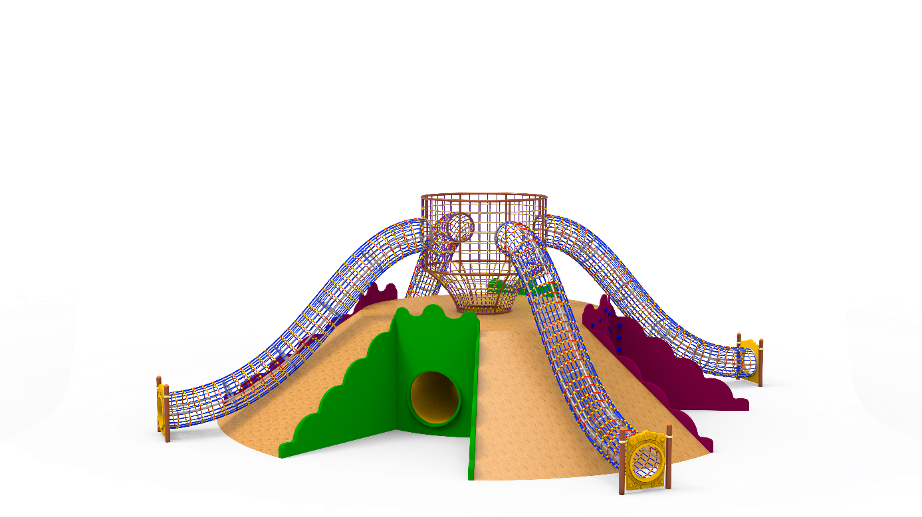

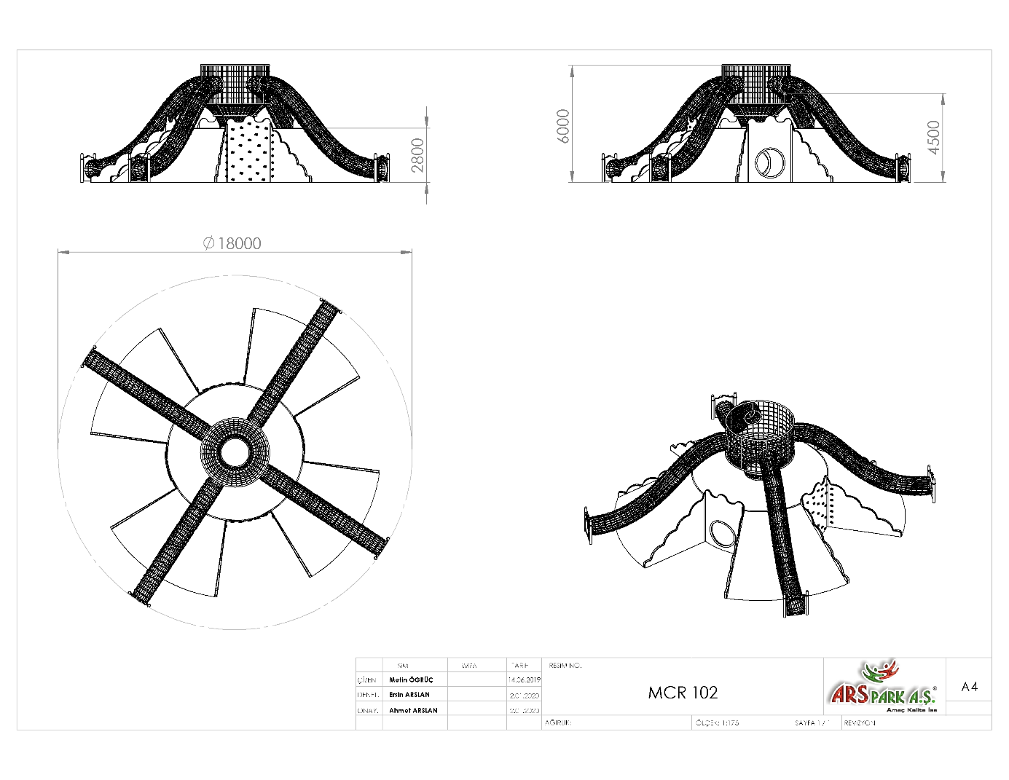

**AKTİVİTELER**

|  |  |  |  |
| --- | --- | --- | --- |
| **SIRA NO** | **ÜRÜN CİNSİ** | **MİKTAR** | **BİRİM** |
| 1 | Yapay Tepe | 1 | Adet |
| 2 | Hdpe Levha | 4 | Adet |
| 3 | Halat Ev | 1 | Adet |
| 4 | Halat Tünel Çıkış | 4 | Adet |
| 5 | Tüp Pano Korkuluk | 4 | Adet |

**YAPAY TEPE**

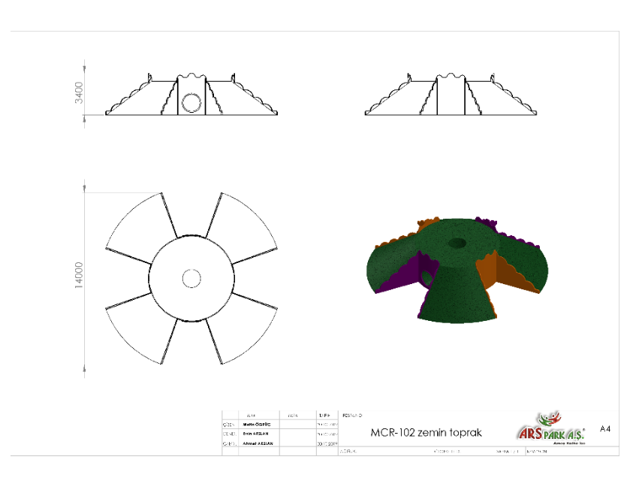

1400 x 1400 mm ölçülerinde olan doğal toprak dolgulu tepe 3400 mm yüksekliğinde, içerisine zemine dik ve yatay konumlandırılan minimim Ø750 mm genişliğinde, 2 mm sac malzemeden 2 adet tünel yerleştirilerek üretilecektir. Yapay Tepe, öncelikle teknik resme uygun olarak yığın haline getirilmiş sıkıştırılan toprak üzerine çelik hasır döşenmesi ve betonlanması ile oluşturulacaktır. Pürüzsüz hale getirilen yüzey, **130 m²** dökme kauçuk granüllü esnek zemin döşemesi (sbr + epdm) ile kaplanacaktır. Tepe yamaçları kenarları ve tünel giriş-çıkışları yüksek yoğunluklu polietilen malzemeden üretilecek olan minimum 20 mm kalınlığında levhalar ile kapatılacaktır.

**HALAT EV**

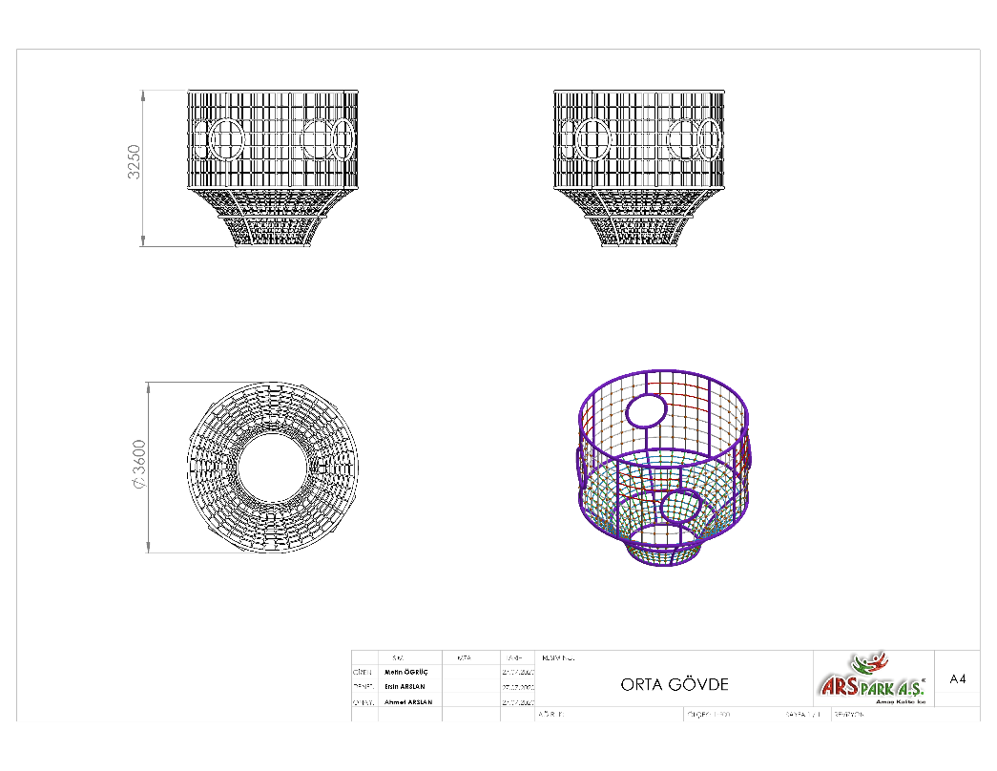

Yapay tepenin üzerinde konumlandırılacak Halat Ev Ø3600 mm genişliğinde olup tepe içerisinde dikey bulunan tünele daire eksenleri birleşecek şekilde monte edilecektir. Ø60 x 2 mm SDM boru kullanılarak şase oluşturulacak ve şase üzerine halat montajı için özel lazer kesilmiş kulaklar kaynak yöntemiyle birleştirilecektir. Konstrüksiyon üzerinde halat tünel çıkış ekipmanı ile bağlantısı için Ø60 x 2 mm SDM boru bükülecektir. Şase Ø18 mm zırhlı çelik halat metal destek aksamı sararak destekte bulunan kulaklara alüminyum aksam ve cıvata-somun yardımıyla monte edilecektir. Halat aralıkları TSE standartlarına uygun olarak örülecektir. Metal konstrüksiyon yüzey kaplama işlemine tabi tutulacaktır. Zırhlı çelik halat birleşim ve kesişim yerlerinde metal ve plastik bağlantı elemanları kullanılacaktır. Halat tünelin zemine montajında teknik resimde görüldüğü şekilde robot tüp pano korkuluğu kullanılacaktır.

**HDPE LEVHA**

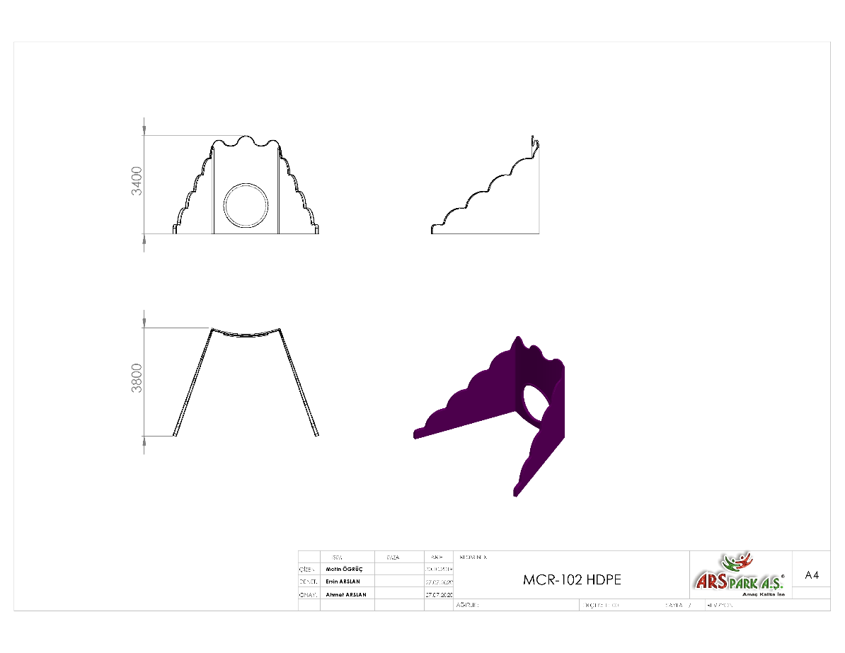

3800 mm genişliğinde ve minimum 3400 mm yüksekliğinde yüksek yoğunluklu polietilen malzemeden üretilecek olan HDPE levha minimum 20 mm kalınlığında tünel giriş çıkışlarında kullanılacak olan parçalarda minimum Ø750 mm açıklık bulunacaktır. Tünel bağlantısı bulunmayan HDPE levhalarda ise yapay tepeye tırmanmak için çocukların ilgisini çekecek renklerde tırmanma duvar tutamağı kullanılacaktır.

**TIRMANMA DUVAR TUTAMAĞI**

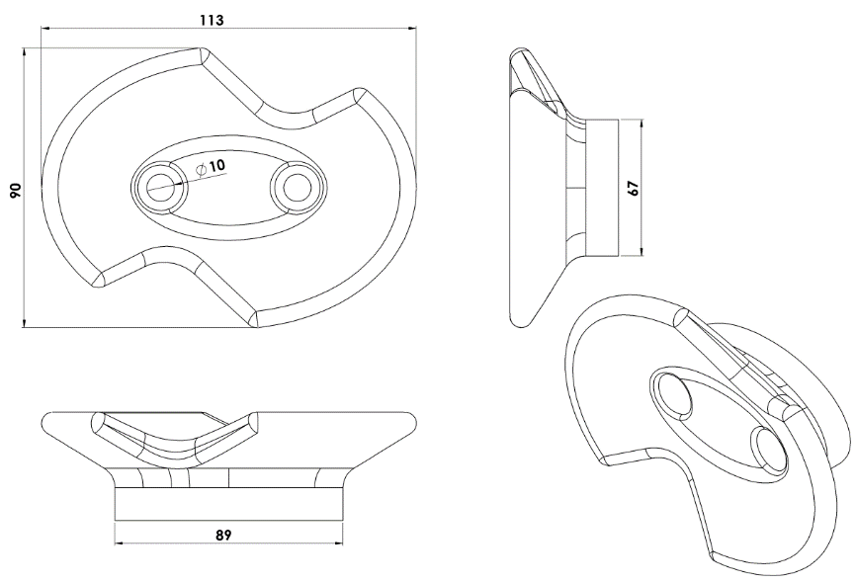

Oyun elemanı tepe yamacında çocukların elleriyle rahatça tutabilip ayaklarını basabilecekleri 1. sınıf polietilen malzemeden şişirme yöntemi ile üretilen renkli aparatlar yardımıyla tırmanabilecekleri şekilde dizayn edilecektir. Oyun elemanının bağlantısı galvaniz cıvatalar ile gerçekleşecektir.

**HALAT TÜNEL ÇIKIŞ**

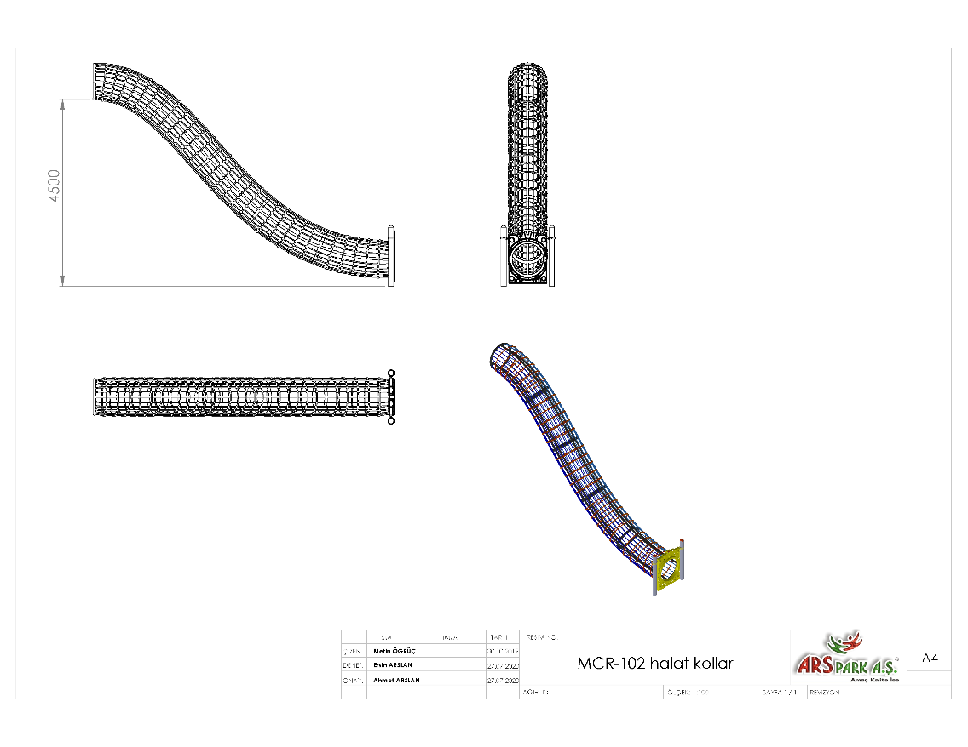

Yerden yüksekliği 4500 mm halat tünel çıkış, Ø34 x 2,5 mm ve Ø21 x 2 mm SDM borulardan gidiş yoluna dik ve paralel olarak konumlandırılacak metal halat destek aksamına sahip halat tünel geçiş yolunun minimum iç çapı 750 mm olacaktır. Halat tünel çıkışında Ø18 mm zırhlı çelik halat metal destek aksamı sararak destekte bulunan kulaklara alüminyum aksam ve cıvata-somun yardımıyla monte edilecektir. Halat aralıkları TSE standartlarına uygun olarak örülecektir. Metal konstrüksiyon yüzey kaplama işlemine tabi tutulacaktır. Zırhlı çelik halat birleşim ve kesişim yerlerinde metal ve plastik bağlantı elemanları kullanılacaktır. Halat tünelin zemine montajında teknik resimde görüldüğü şekilde tüp pano korkuluğu kullanılacaktır.

**TÜP PANO KORKULUK**

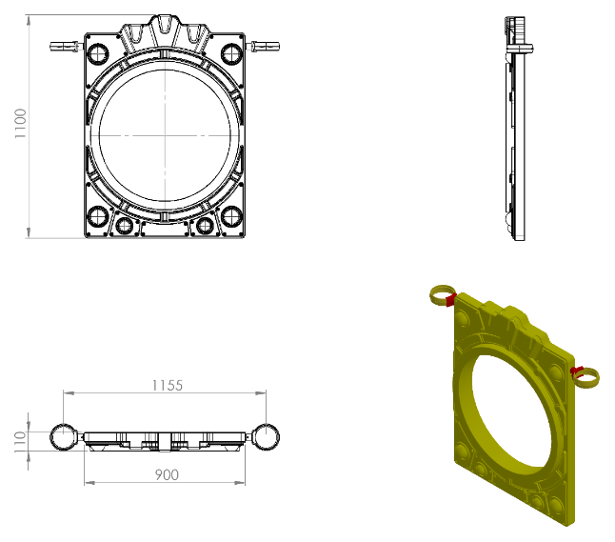

110 x 900 x 1100 mm ölçülerinde 1. Sınıf polietilen ham mamulünden rotasyon yöntemi ile çift cidarlı olarak minimum 10 kg ağırlığında tek parça olarak üretilecek olan robot fanus korkuluğu yarı mamulü çocukların ilgisini çekecek şekilde canlı renklerden üretilmiş olacaktır. Dizaynı robot temasına ve teknik resme uygun olarak üretilecektir. Korkuluk açıklığının kenarları tüp elemanlar ile bağlantısında çift eğim sistemi kullanılabilecek şekilde kemerli olarak üretilecektir.

Korkuluğun kuleye montajı dış kuvvetlere karşı yüksek mukavemet gösterebilmesi için ürün içerisinden tüm boy boyunca geçecek olan Ø27 x 2 mm galvanizli borunun uç kısımlarından plastik enjeksiyon metoduyla 1.sınıf polyamid malzemeden üretilmiş kelepçeler ve galvaniz kaplamalı cıvatalar ile bağlanacaktır.

**HALAT SİSTEMLERİ**

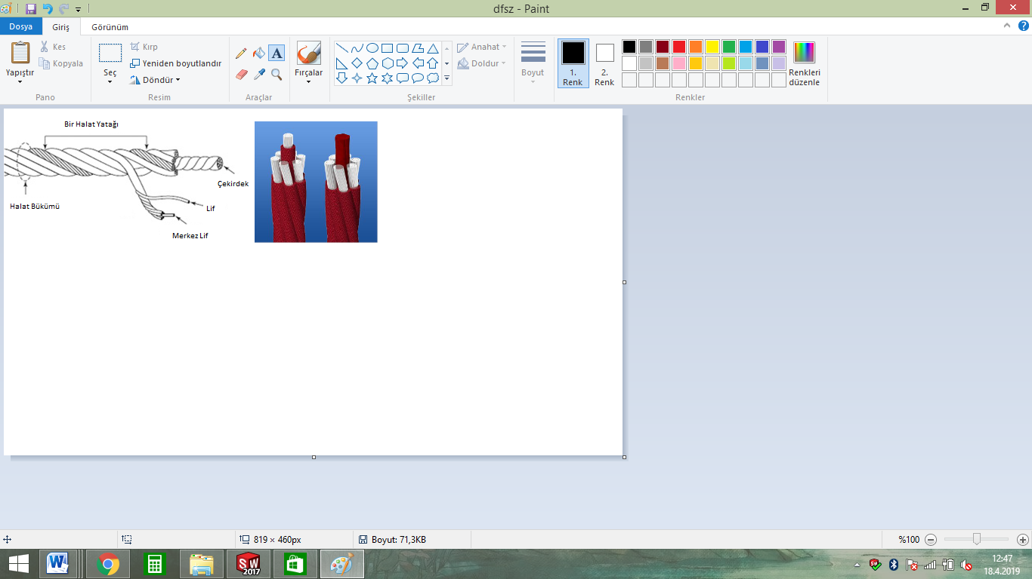

Zırhlı çelik halatın dış çapı Ø 18 mm olacaktır. Çelik halatın içerisinde toplam 103 adet çelik tel bulunacaktır. Zırhlı çelik halat 7 adet sarmaldan oluşacaktır. Zırhlı çelik halatın orta çekirdeğinde 7 adet çapı Ø 1.9 mm olan sarmal çelik bulunacaktır. Orta sarmal çeliğin her birinde 7 adet galvanizli Ø 0,70 mm çapında çelik tel bulunacaktır. Çekirdeği çevreleyen 6 adet örgü telin her biri zırhıyla beraber 6 mm kalınlıkta olacaktır ve merkezinde polipropilen malzemeden lif şeklinde ip olacaktır. İçeriğinde ve boyasında toksin madde içermeyen halatın Ultraviyole Stabilizanlı olarak minimum ağırlığı 520 g/m’dir. İpli sistemlerde kullanılacak olan çelik telli halatın 65 kN’a kadar çekme kuvvetine dayanım sağlayabilir ve sistemlerde kullanılacak olan presle yüksek basınç altında sabitlenen alüminyum bağlantı elemanlarının minimum 6200 kg çekme kuvvetine karşı mukavemet sağlaması gerekmektedir. Halatın bağlantı ve birleşim noktalarında dağılma ve yıpranmalara karşı özel dokumalı bant kullanılacaktır. Kullanılacak olan halat numunesi ile birlikte yukarıda belirtilmiş olan çekme kuvveti değerlerini belirten Çekme Deney Raporu komisyona sunulacaktır. Halat kesişim, birleşim noktalarında plastik x bağlantı veya metal x bağlantı elemanları kullanılacaktır.

**METAL BAĞLANTI ELEMANLARI**

  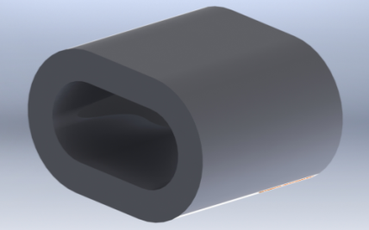

Kesişim Noktası Alüminyum Yüzük Alüminyum Sıkma

Tırmanma halatının uçlarında bulunan birleştirme elemanları alüminyum malzemeden imal edilecektir. Halatın sıkma içerisinden çıkmasını engellemek ve birleşim noktalarını oluşturacak alüminyum bağlantı parçalarının preslenmesi yöntemi ile olacaktır. Alüminyum bağlantı parçaları preslenmeden önce çengeli alüminyum sıkma içerisine sabitlendikten sonra yüke maruz kalan bağlantıların mukavemeti için 600000 kg uygulanarak preslenecektir.

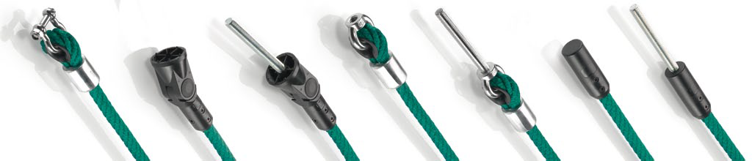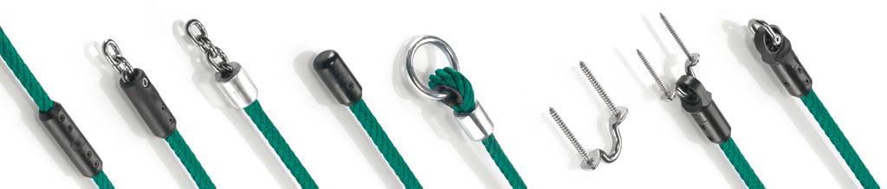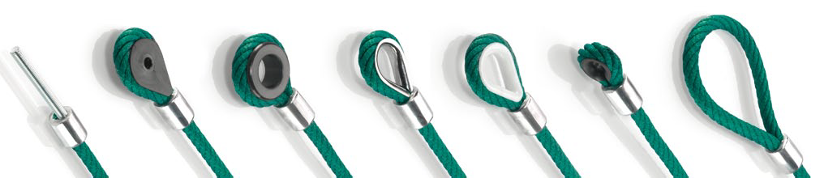

**PLASTİK BAĞLANTI ELEMANLARI**

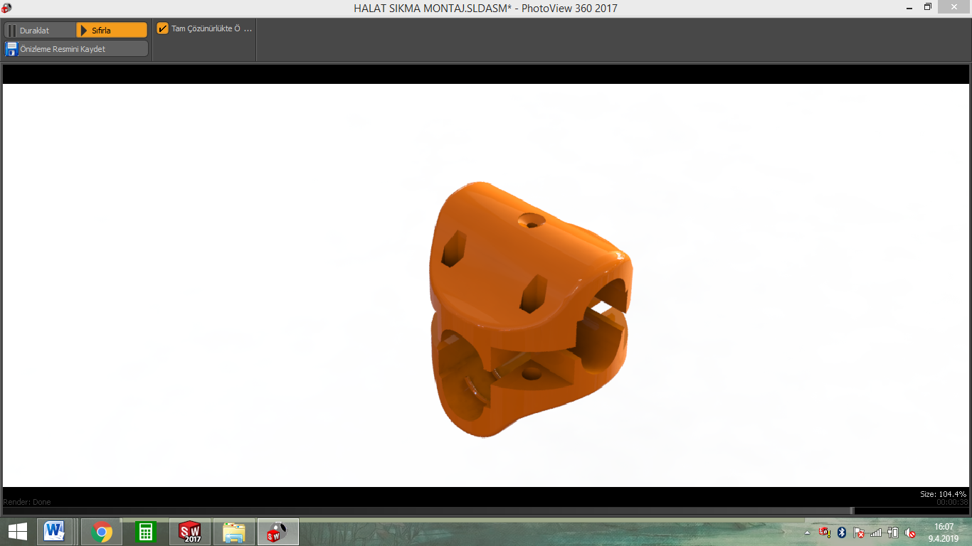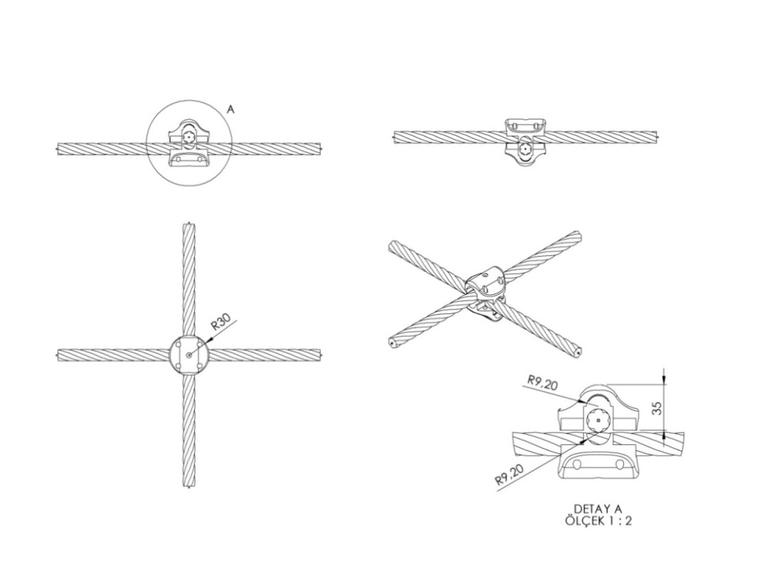

İp kesişim yerlerinde kullanılan plastik x bağlantı 1. Sınıf polyamid ham mamulünden minimum 2 x 50 g (100 g) olarak plastik enjeksiyon yöntemiyle yarı mamul olarak üretilecektir. Çapı 30 mm yüksekliği 35 mm olan her bir sıkma aparatının diğer sıkma aparatıyla keşişim yüzey alanı minimum 950 mm² olacaktır. Karşılıklı aparatlar kenarlarında bulunan 4 noktadan birbirleriyle ve her aparatın ortasında bulunan deliklerden halatlara cıvata yardımıyla sabitlenecektir. Cıvata bağlantı noktaları; cıvata ve somunun yaralanmalara ve kıyafet takılmasına neden olmayacağı şekilde dizayn edilip yüzeyde herhangi metal çıkıntı bulunmaması gerekmektedir.

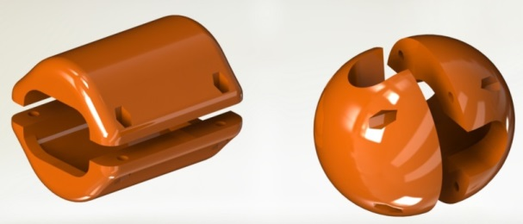 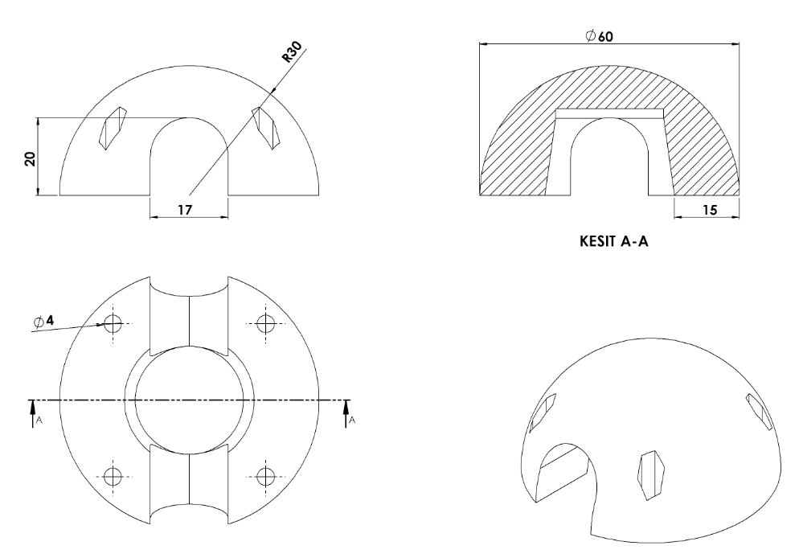

İp kesişim yerlerinde kullanılan alüminyum yüzüklerin üzerine daha estetik görünüp metal yüzeyi ortadan kaldırmak için kullanılan yüzük kapakları 1. Sınıf kopolimer moblen ham mamulünden minimum 2x28 g. (56 g.) olarak plastik enjeksiyon yöntemiyle yarı mamul olarak üretilecektir. Yüzeyi R30 radyuslu ve temas yüzeyi 15 mm olarak şekilde dizayn edilecek alüminyum kapaklar kesişim yerlerini alt ve üst noktadan karşılıklı birleştirilip 4 noktadan civata-somun bağlantısı ile montaj edilecektir. Cıvata bağlantı noktaları; cıvata ve somunun yaralanmalara ve kıyafet takılmasına neden olmayacağı şekilde dizayn edilip yüzeyde herhangi metal bulunmaması gerekmektedir

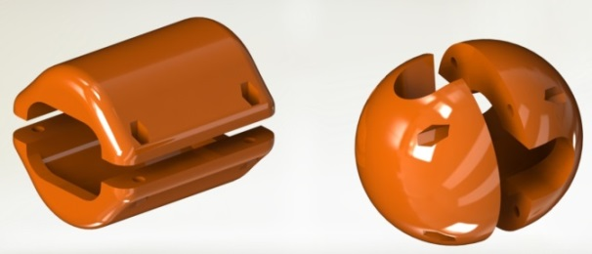 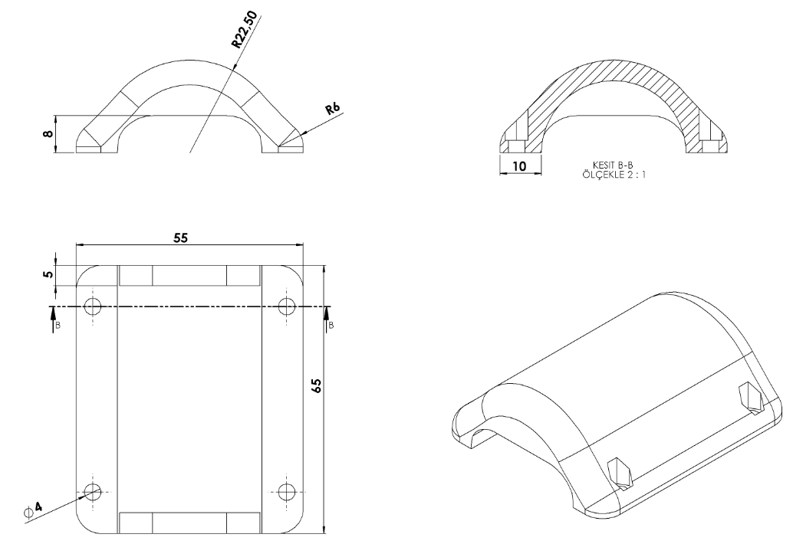

İp birleşim yerlerinde kullanılan alüminyum sıkmaların üzerine daha estetik görünüp metal yüzeyi ortadan kaldırmak için kullanılan sıkma kapakları 1. Sınıf kopolimer moblen ham mamulünden minimum 2x20 g. (40 g.) olarak plastik enjeksiyon yöntemiyle yarı mamul olarak üretilecektir. Yüzeyi R22 radyuslu ve temas yüzeyi 10 mm olarak şekilde dizayn edilecek alüminyum kapaklar kesişim yerlerini alt ve üst noktadan karşılıklı birleştirilip 4 noktadan cıvata-somun bağlantısı ile montaj edilecektir. Cıvata bağlantı noktaları; cıvata ve somunun yaralanmalara ve kıyafet takılmasına neden olmayacağı şekilde dizayn edilip yüzeyde herhangi metal bulunmaması gerekmektedir.

**DÖKME KAUÇUK GRANÜLLÜ ESNEK ZEMİN DÖŞEMESİ (SBR+EPDM)**

**(13mm SBR +7mm EPDM)Toplam kalınlık 20 mm**

**ÜRÜN TANIMI**

Uygulama yapılacak beton veya asfalt saha kuru,rutubetsiz ve temiz olduğu kontrol edilerek saha inceltilmiş Poliüretan asıllı bağlayıcı ile astarlanır. %100 Geri Dönüşümden Kazanılmış 1-4 mm kalibre Siyah renkli SBR Kauçuk Granüller %18 oranlı Antikanserojen Poliüretan asıllı bağlayıcılarla miksedilip Finisher le kaplanmaya hazır hale getirilmiş Beton zemine 13.00 mm kalınlıkta serilir,bu kat zemin döşemelerinin reaksiyonunu tamamlaması için gerekli süre beklenir. Reaksiyon süresi bağlayıcı ile kauçuk granüllerin miksedilişinden itibaren 24 saattir. Reaksiyon süresi tamamlandıktan sonra 2.Kat 1.00-3.00 mm veya1.00- 3.50 mm kalibreli EPDM Kaçuk Granüller %20 oranlı Antikanserojen Poliüretan asıllı bağlayıcı ile miksedilip Finişherle 1.Kat üzerine 7.00 mm kalınlıkta döşenir.Böylece Beton veya Asfalt Zemin üzeri 2 Cm kalınlıklı Dökme Kauçuk Granüllü Esnek Zemin oluşturulur. EPDM Kauçuk Granüllü Kat’ın reaksiyonunu tamamlamasını müteakip İşverenin isteğine bağlı olarak Alan çizgileri Çizgi Makinasıyla Poliurethan esaslı boyalar kullanılarak çizilir ve alan teslim edilir.

SBR+EPDM Kauçuk Granüllü Esnek Zemin uygulamalarında her iki katta da yoğunluk 700 Kg/M3 ten az olmamalıdır.

Finişher çalışma eni 1.75 M olup bu ölçüden kısa enli veya üzerinde Oyun Grupları bulunan uygulama alanları ancak Özel Finish Dökme Makinalarıyla uygulama yapılabilir. Enin 1.75 M den büyük ve Uygulama alanının üzerinde herhangi bir Oyun Grubunun olmaması halinde Finişherle uygulama yapılması mümkündür.

**ZEMİNE MONTAJ DETAYLARI**

Oyun grubu kurulacak olan alanın betonu terazili bir biçimde atılmış olması gerekmektedir. Oyun grubu teraziye alındıktan sonra tabla/flanşta bulunan delikler yardımıyla zemine montajı çelik/kimyasal dübel ve 10 x 100 mm flanşlı trifon vida ile montaj edilecektir.